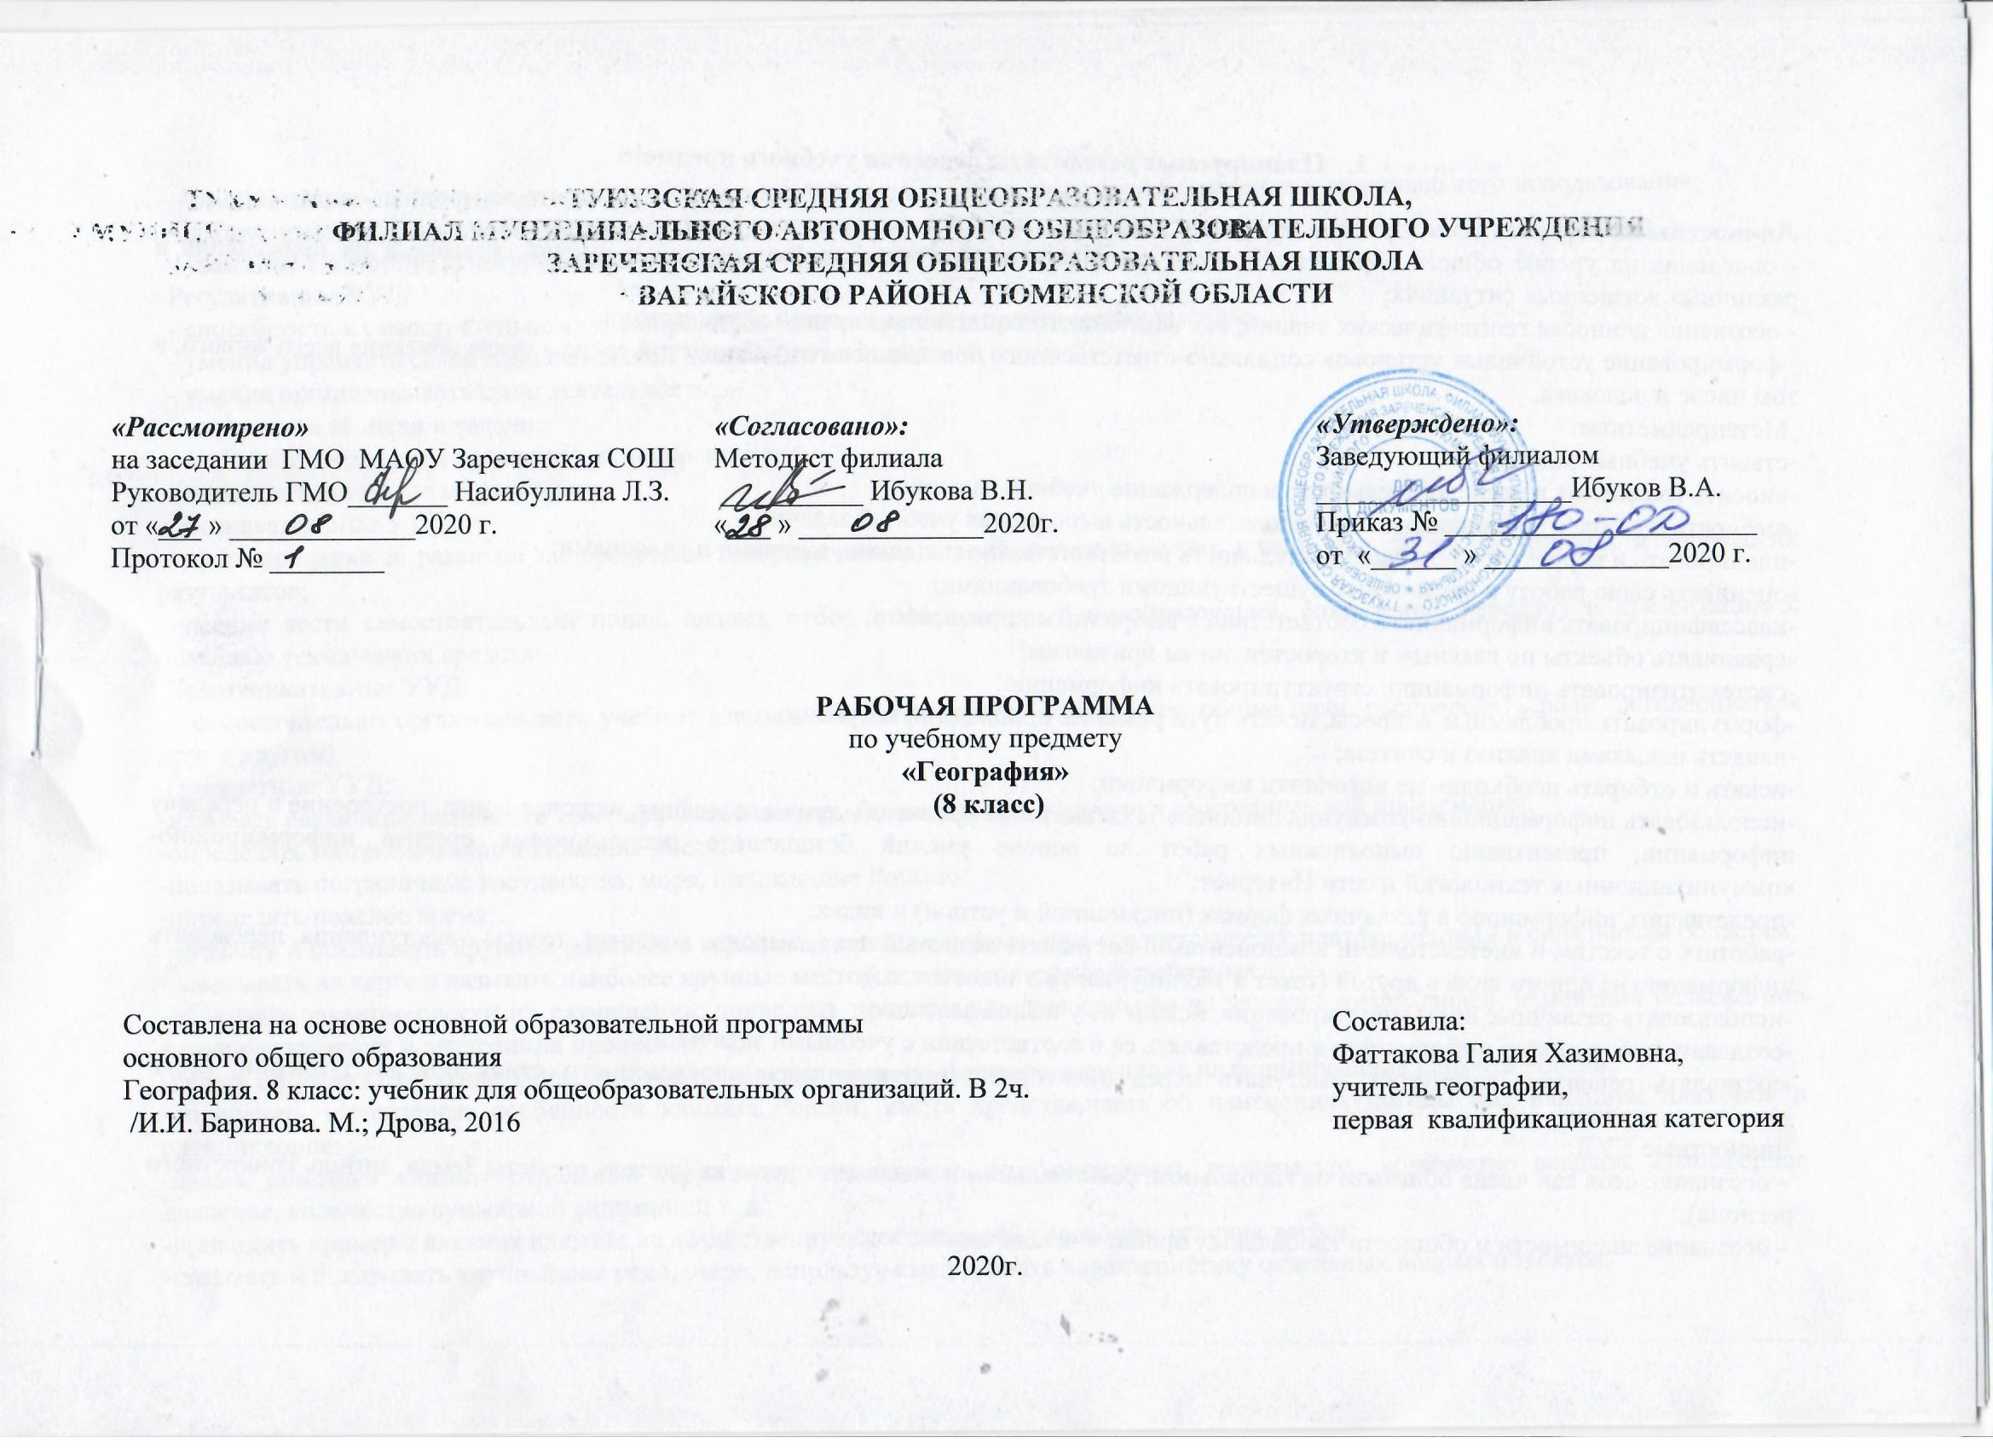 1.Планируемые результаты освоения учебного предмета

Личностными результатами изучения географии являются:
- овладение на уровне общего образования законченной системой географических знаний и умений, навыками их применения в различных жизненных ситуациях;
- осознание ценности географических знаний, как важнейшего компонента научной картины мира;
- формирование устойчивых установок социально-ответственного поведения в географической среде – среде обитания всего живого, в том числе и человека.
Метапредметные:
-ставить учебные задачи;
-вносить изменения в последовательность и содержание учебной задачи;
-выбирать наиболее рациональную последовательность выполнения учебной задачи;
-планировать и корректировать свою деятельность в соответствии с ее целями, задачами и условиями;
-оценивать свою работу в сравнении с существующими требованиями;
-классифицировать информацию в соответствии с выбранными признаками;
-сравнивать объекты по главным и второстепенным признакам;
-систематизировать информацию; структурировать информацию;
-формулировать проблемные вопросы, искать пути решения проблемной ситуации;
-владеть навыками анализа и синтеза;
-искать и отбирать необходимые источники информации;
-использовать информационно-коммуникационные технологии на уровне общего пользования, включая поиск, построение и передачу информации, презентацию выполненных работ на основе умений безопасного использования средств информационно-коммуникационных технологий и сети Интернет;
-представлять информацию в различных формах (письменной и устной) и видах;
-работать с текстом и внетекстовыми компонентами: составлять тезисный план, выводы, конспект, тезисы --выступления, переводить информацию из одного вида в другой (текст в таблицу, карту в текст и т. п.);
-использовать различные виды моделирования, исходя из учебной задачи;
-создавать собственную информацию и представлять ее в соответствии с учебными задачами;
-составлять рецензии, аннотации; выступать перед аудиторией, придерживаясь определенного стиля при выступлении; вести дискуссию, диалог;
Личностные УУД:
- осознание себя как члена общества на глобальном, региональном и локальном уровнях (житель планеты Земля, житель конкретного региона);
- осознание значимости и общности глобальных проблем человечества;
- эмоционально-ценностное отношение к окружающей среде, необходимости её сохранения и рационального использования;
- патриотизм, любовь к своей местности, своему региону, своей стране;
- уважение к истории, культуре, национальным особенностям, толерантность.
Регулятивные УУД:
- способность к самостоятельному приобретению новых знаний и практических умений;
- умения управлять своей познавательной деятельностью;
- умение организовывать свою деятельность;
- определять её цели и задачи;
- выбирать средства и применять их на практике;
- оценивать достигнутые результаты.
Познавательные УУД:
- формирование и развитие по средствам географических знаний познавательных интересов, интеллектуальных и творческих результатов;
-умение вести самостоятельный поиск, анализ, отбор информации, её преобразование, сохранение, передачу и презентацию с помощью технических средств.
Коммуникативные УУД:
- самостоятельно организовывать учебное взаимодействие в группе (определять общие цели, распределять роли, договариваться друг с другом)
Предметные УУД:
-называть различные источники географической информации и методы получения географической информации;
-определять географическое положение России;
-показывать пограничные государства, моря, омывающие Россию;
-определять поясное время;
-называть и показывать крупные равнины и горы; выяснять с помощью карт соответствие их платформенным и складчатым областям;
-показывать на карте и называть наиболее крупные месторождения полезных ископаемых;
-объяснять закономерности их размещения; приводить примеры влияния рельефа на условия жизни людей, изменений рельефа под влиянием внешних и внутренних процессов;
-делать описания отдельных форм рельефа по картам; называть факторы, влияющие на формирование климата России;
-определять характерные особенности климата России; иметь представление об изменениях погоды под влиянием циклонов и антициклонов;
-давать описания климата отдельных территорий; с помощью карт определять температуру, количество осадков, атмосферное давление, количество суммарной радиации и т. д.;
-приводить примеры влияния климата на хозяйственную деятельность человека и условия жизни;
-называть и показывать крупнейшие реки, озера; используя карту, давать характеристику отдельных водных объектов;
-оценивать водные ресурсы;
-называть факторы почвообразовния;
-используя карту, называть типы почв и их свойства; объяснять разнообразие растительных сообществ на территории России, приводить примеры;
-объяснять видовое разнообразие животного мира; называть меры по охране растений и животных.

2.Содержание учебного предмета
Что изучает география России
Почему необходимо изучать географию своей страны? Знакомство со структурой учебника и атласом.
Наша Родина на карте мира
Географическое положение России. Моря, омывающие берега России. Россия на карте часовых поясов. Как осваивали и изучали территорию России.
Особенности природы и природные ресурсы России
Рельеф, геологическое строение и минеральные ресурсы
Особенности рельефа России. Геологическое строение территории России. минеральные ресурсы России. Развитие форм рельефа.
Климат и климатические ресурсы
От чего зависит климат нашей страны. Распределение тепла и влаги на территории России. Разнообразие климата России. Зависимость человека от климата. Агроклиматические ресурсы.
Внутренние воды и водные ресурсы
Разнообразие внутренних вод России. Реки. Озера, болота, подземные воды, ледники, многолетняя мерзлота. Водные ресурсы. Роль воды в жизни человека.
Почвы и почвенные ресурсы
Образование почв и их разнообразие. Закономерности распространения почв. Почвенные ресурсы России.
Растительный и животный мир. Биологические ресурсы
Растительный и животный мир России. Биологические ресурсы. Особо охраняемые природные территории (ООПТ). Природно-ресурсный потенциал России.
Природные комплексы России
Природное районирование
Разнообразие природных комплексов. Моря, как крупные природные комплексы. Природные зоны России. Разнообразие лесов России. Безлесные зоны на юге России. Высотная поясность.
Природа регионов России
Восточно-Европейская (Русская) равнина. Природные комплексы Восточно-Европейской равнины. Памятники природы Восточно-Европейской равнины. Природные ресурсы Восточно-Европейской равнины и проблемы их рационального использования. Кавказ – самые высокие горы России. особенности природы высокогорий. Природные комплексы Северного Кавказа. Урал – «каменный пояс земли Русской». Природные ресурсы Урала. Своеобразие природы Урала. Природные уникумы. Экологические проблемы Урала. Западно-Сибирская равнина: особенности природы. Природные зоны Западно-Сибирской равнины. Природные ресурсы Западно-Сибирской равнины и условия их освоения. Восточная Сибирь: величие и суровость природы. Климат Восточной Сибири. Природные районы Восточной Сибири. Жемчужина Сибири – Байкал. Природные ресурсы Восточной Сибири и проблемы их освоения. дальний Восток – край контрастов. Природные комплексы Дальнего Востока. природные уникумы Дальнего Востока. Природные ресурсы Дальнего Востока, освоение их человеком.
Человек и природа)
Влияние природных условий на жизнь и здоровье человека. Воздействие человека на природу. Рациональное природопользование. Россия на экологической карте мира. Экология и здоровье человека. География для природы и общества.

3.Тематическое распределение часов
№ п/п | Тема | Количество часов
1 | Что изучают в курсе „Природа России“. Источники географической информации. | 1
2 | Географическое положение России. | 1
3 | Моря, омывающие территорию России. | 1
4 | Россия на карте часовых поясов. | 1
5 | Как осваивали и изучали территорию России. | 1
6 | Итоговый урок по теме «Введение» | 1
7 | Особенности рельефа России. | 1
8 | Геологическое летоисчисление. | 1
9 | Геологическое строение территории нашей страны. | 1
10 | Минеральные ресурсы России. | 1
11 | Развитие форм рельефа. | 1
12 | Итоговый урок по теме «Рельеф, геологическое строение и полезные ископаемые». | 1
13 | От чего зависит климат нашей страны. | 1
14 | Атмосферные фронты, циклоны, антициклоны. | 1
15 | Закономерности распределения тепла и влаги на территории нашей страны. | 1
16 | Типы климатов России. | 1
17 | Зависимость человека от климатических условий. Климатические ресурсы. | 1
18 | Обобщающий урок по теме «Климат и климатические ресурсы». | 1
19 | Разнообразие внутренних вод России. Реки. | 1
20 | Озёра. Болота. Подземные воды. Ледники. Многолетняя мерзлота. | 1
21 | Водные ресурсы. Охрана вод. | 1
22 | Обобщающий урок по теме «Внутренние воды и внутренние ресурсы». | 1
23 | Образование почв и их разнообразие. | 1
24 | Закономерности распространения почв. | 1
25 | Почвенные ресурсы России. | 1
26 | Обобщающее повторение по теме «Почвы». | 1
27 | Растительный мир России. | 1
28 | Животный мир России |  | 1
29 | Биологические ресурсы. Охрана растительного и животного мира. |  | 1
30 | Природно-ресурсный потенциал России. Итоговое обобщение по теме «Растительный и животный мир». |  | 1
31 | Разнообразие ПК России. Природное районирование. |  | 1
32 | Моря как крупные природные комплексы. |  | 1
33 | Природные зоны России. Арктические пустыни, тундра, лесотундра. |  | 1
34 | Разнообразие лесов России: тайга, смешанные и широколиственные леса. |  | 1
35 | Безлесные зоны на юге России: степи, полупустыни и пустыни. |  | 1
36 | Высотная поясность. |  | 1
37 | Обобщение знаний по теме «Природное районирование» |  | 1
38 | Русская (Восточно-Европейская) равнина. Географическое положение и особенности природы. |  | 1
39 | Природные комплексы Русской равнины. Памятники природы. |  | 1
40 | Проблемы рационального использования природных ресурсов Русской равнины. |  | 1
41 | Северный Кавказ – самые молодые и высокие горы России. |  | 1
42 | Природные комплексы Северного Кавказа. |  | 1
43 | Урал - „Каменный пояс“ земли Русской. |  | 1
44 | Своеобразие природы Урала. |  | 1
45 | Природные уникумы. Экологические проблемы Урала. |  | 1
46 | Западносибирская низменность: особенности природы. |  | 1
47 | Природные ресурсы Западной Сибири. Проблемы их освоения. |  | 1
48 | Восточная Сибирь: величие и суровость природы. ГП. Состав территории, история освоения. |  | 1
49 | Природные районы Восточной Сибири. |  | 1
50 | Жемчужина Сибири – Байкал. |  | 1
51 | Природные ресурсы Восточной Сибири, проблемы их освоения. |  | 1
52 | Дальний Восток – край контрастов. ГП. Состав территории, история освоения. |  | 1
53 | Природные комплексы Дальнего Востока. Природные уникумы. |  | 1
54 | Природные ресурсы Дальнего Востока, освоение их человеком. |  | 1
55 | Обобщение и систематизация знаний по теме «Природа регионов России». |  | 1
56 | Географическое положение Тюменской области. Крайние точки. |  | 1
57 | Природные ресурсы |  | 1
58 | Геологическая история и геологическое строение территории. Рельеф родного края.  Полезные ископаемые. |  | 1
59 | Климат области. |  | 1
60 | Внутренние воды и использование их человеком |  |  | 1
61 | Почвы и природная зона области. |  |  | 1
62 | Экологические проблемы области. |  |  | 1
63 | Экскурсия. |  |  | 1
64 | Итоговый урок «Особенности природы Тюменской области». |  |  | 1
65 | Обобщающее повторение по курсу « Физическая география России» |  |  | 1
66 | Природные комплексы своей местности: изучение и описание. |  |  | 1
67 | Экология и здоровье человека. |  |  | 1
68 | Урок- зачет по курсу « Физическая география России». |  |  | 1

